Položky bankovních výpisů
Sestavy se soupisem položek bankovních výpisů se zobrazují z formuláře Bankovní účty vlastní organizace. Označíme vybraný bankovní účet a stiskneme tlačítko Všechny platby:
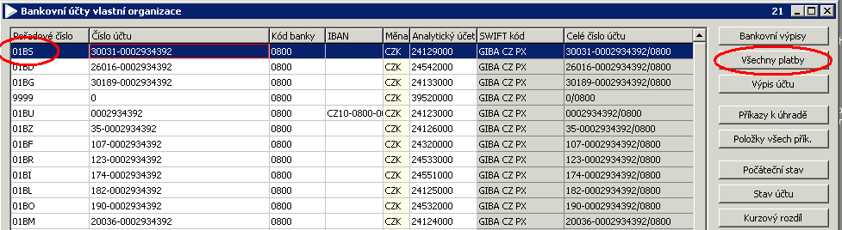
Zobrazí se formulář Bankovní výpis – všechny platby, který pomocí tlačítka třídění v horní liště seřadíme dle pole Datum platby:
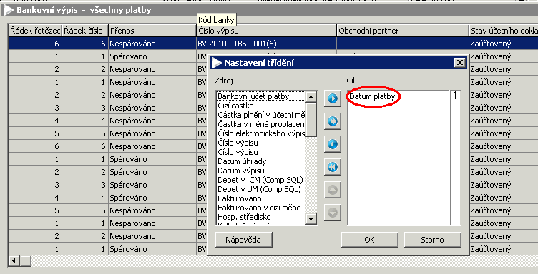
Pokud chceme zobrazit jen nespárované položky a položky bez účetních položek, zapneme filtr Nezpracované položky:
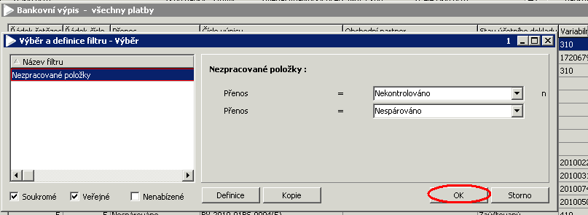
Pomocí ikony tisku v horní liště vybereme sestavu:
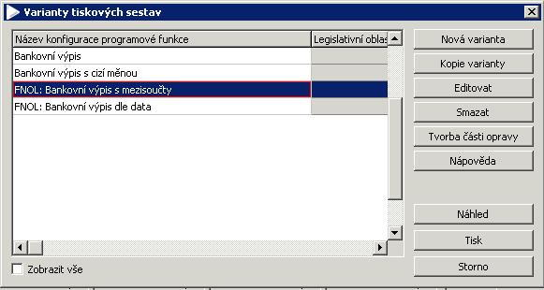
Sestava FNOL: Bankovní výpis s mezisoučty zobrazí postupně za sebou všechny položky, sestava FNOL: Bankovní výpis dle data zobrazí položky bankovních výpisů dle data platby vždy na novou stránku.
Vytvořila: Mikošková

